

**Oficina de Planeación**

**LICITACIÓN No. 01 de 2.017**

# “Construcción de la estructura metálica del tercer piso en el edificio de Educación, ubicado en el bloque 7 de la Universidad Tecnológica de Pereira”

**PEREIRA**

**Enero, 2017**

**CONTENIDO**

ANEXO 4 - RELACIÓN DE EXPERIENCIA GENERAL Y ESPECÍFICA DEL PROPONENTE 3

ANEXO 4A - RELACIÓN DE EXPERIENCIA GENERAL Y ESPECÍFICA DEL PERSONAL PROFESIONAL PROPUESTO 4

ANEXO 5 - FORMATO OBRAS EN EJECUCIÓN 5

ANEXO 7 - FORMATO ANÁLISIS DE PRECIOS UNITARIOS 6

ANEXO 8 - CARTA DE PRESENTACIÓN DE LA PROPUESTA 7

ANEXO 9 - FORMATO PLAN DE MANEJO E INVERSIÓN DEL ANTICIPO 8

ANEXO 10 - CERTIFICACIÓN DE LA CAPACIDAD TÉCNICA 9

ANEXO 11 - CERTIFICACIÓN DE CONTRATOS PARA ACREDITACIÓN DE EXPERIENCIA 10



## 

## ANEXO 4 - RELACIÓN DE EXPERIENCIA GENERAL Y ESPECÍFICA DEL PROPONENTE

**Proponente:** (Nota: Presentar un formato por cada integrante del Consorcio o Unión Temporal, anexar soportes).

|  |  |  |  |  |  |  |  |  |  |
| --- | --- | --- | --- | --- | --- | --- | --- | --- | --- |
| **Número del Contrato** | **Entidad Contratante** | **Objeto del Contrato** | **Fecha de Inicio del Contrato** | **Fecha de Terminación del Contrato** | **% de participación en Uniones Temporales o Consorcios Anteriores** | **Fabricación de Estructura Metálica Pesada (Kg)** | **Montaje de Estructura Metálica Pesada (Kg)** | **Valor Total del Contrato incluyendo adiciones y ajustes SMMLV** | **Valor del contrato en pesos (convertida con el valor del salario mínimo de la fecha de firma del contrato)** |
|  |  |  |  |  |  |  |  |  |  |
|  |  |  |  |  |  |  |  |  |  |

**EXPERIENCIA GENERAL**

|  |  |  |  |
| --- | --- | --- | --- |
| **PROFESIÓN U OBJETO SOCIAL** | **Fecha de grado o fecha de constitución** | **No de tarjeta profesional o documento con el cual se acredita** | **Cantidad de años certificada** |
|  |  |  |  |
|  |  |  |  |

NOTA: En los contratos ejecutados o en ejecución de Consorcios o Uniones Temporales anteriores, debe relacionarse el contrato en la proporción del porcentaje de participación correspondiente.

**FIRMA DEL PROPONENTE: _________________________________________________**

**NOMBRES Y APELLIDOS REPRESENTANTE LEGAL: __________________________________**

**Cédula de Ciudadanía No.: ______________________ Nit: ________________________**

## ANEXO 4A - RELACIÓN DE EXPERIENCIA GENERAL Y ESPECÍFICA DEL PERSONAL PROFESIONAL PROPUESTO

ANEXO 4A - RELACIÓN DE EXPERIENCIA GENERAL Y ESPECÍFICA DEL PERSONAL PROFESIONAL PROPUESTO

**Proponente:** (Nota: Presentar un formato por cada integrante del Consorcio o Unión Temporal, anexar soportes).

|  |  |  |  |  |  |  |  |  |  |
| --- | --- | --- | --- | --- | --- | --- | --- | --- | --- |
| **NOMBRE Y APELLIDO** | **PROFESIÓN** | **FECHA DE GRADO** | **EXPERIENCIA PROFESIONAL Y/O GENERAL**  (AÑOS) | **FABRICACION Y MONTAJE DE ESTRUCTURA METALICA PESADA (Kg)** | **Número del Contrato o tipo de contrato** | **Contratante Persona jurídica o natural.** | **Objeto del Contrato** | **Fecha de Inicio del Contrato** | **Fecha de Terminación del Contrato** |
|  |  |  |  |  |  |  |  |  |  |
|  |  |  |  |  |  |  |  |  |  |
|  |  |  |  |  |  |  |  |  |  |
|  |  |  |  |  |  |  |  |  |  |

NOTA: En los contratos ejecutados o en ejecución de Consorcios o Uniones Temporales anteriores, debe relacionarse el contrato en la proporción del porcentaje de participación correspondiente.

**FIRMA DEL PROPONENTE __________________________________________________**

**NOMBRES Y APELLIDOS REPRESENTANTE LEGAL: ________________________________**

**Cédula de Ciudadanía No.: ______________________**

## ANEXO 5 - FORMATO OBRAS EN EJECUCIÓN

|  |  |  |  |  |
| --- | --- | --- | --- | --- |
| **ANEXO 5 : OBRAS EN EJECUCIÓN** | | | | |
| Licitación: xxxxxx-2017 | | | | |
| Objeto: | | | | |
| Proponente: | | | | |
| Fecha de Cierre: | | | | |
| Contrato No. | XXXX | XXXX | XXXX | XXXX |
| **Objeto contrato en ejecución** |  |  |  |  |
| **Propietario de la obra (Contratante)** |  |  |  |  |
| **Dirección y teléfono (Contratante)** |  |  |  |  |
| **NIT (Contratante)** |  |  |  |  |
| **Contratista** |  |  |  |  |
| **% de participación del proponente en la ejecución (En caso de ser diferente al 100%)** |  |  |  |  |
| **Dirección y teléfono contratista** |  |  |  |  |
| **NIT (Contratista)** |  |  |  |  |
| **Valor inicial de contrato** |  |  |  |  |
| **Valor Facturado** |  |  |  |  |
| **Valor salario mínimo año de firma de contrato** |  |  |  |  |
| **Fecha de iniciación** |  |  |  |  |
| **Fecha de terminación** |  |  |  |  |
| **Suspensión ( fecha de suspensión)** |  |  |  |  |
| **Suspensión ( fecha de reinicio)** |  |  |  |  |
| **Plazo restante** |  |  |  |  |
| **Valor contratado sin facturar** |  |  |  |  |

## ANEXO 7 - FORMATO ANÁLISIS DE PRECIOS UNITARIOS

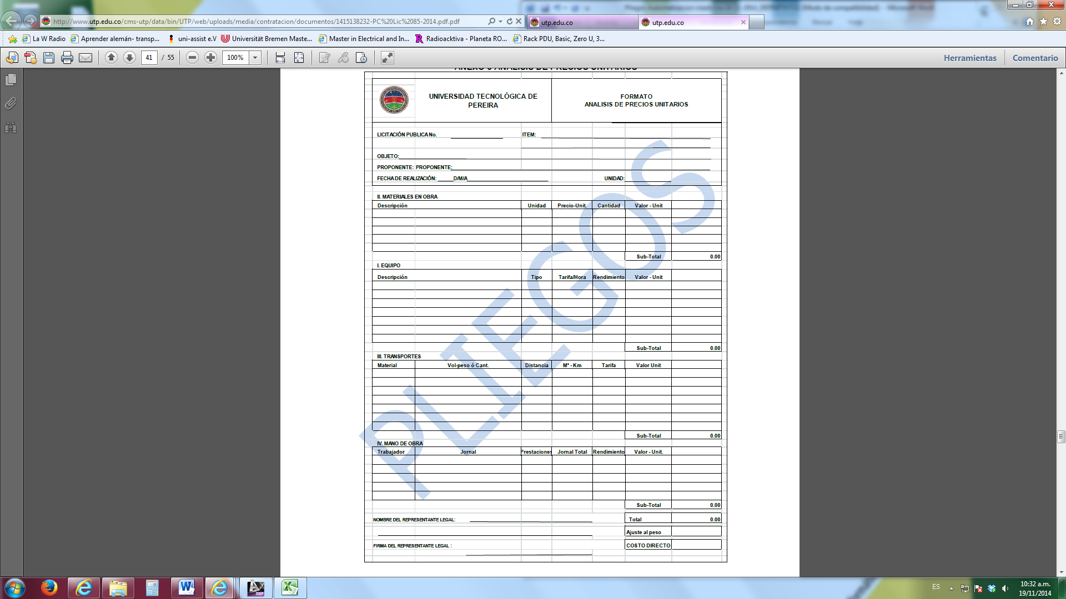

## ANEXO 8 - CARTA DE PRESENTACIÓN DE LA PROPUESTA

Señores

**UNIVERSIDAD TECNOLÓGICA DE PEREIRA**

Ciudad

Asunto: Licitación Pública Nro.

Respetado señores:

El abajo firmante, legalmente autorizado para actuar en nombre de ______________________________________________________________de conformidad con las condiciones que se estipulan en la Licitación, presentamos la siguiente propuesta para **“________________________________________________________________”,** descritas en la Licitación No. xxxxx-.

En caso que nos sea aceptada, nos comprometemos a firmar el contrato correspondiente.

Declaramos así mismo:

1- Que esta propuesta y el Contrato que llegare a celebrarse solo compromete a los firmantes de esta carta.

2- Que ninguna persona o entidad distinta de los firmantes tiene interés comercial en esta propuesta ni en el contrato probable que de ella se derive.

3-Que conocemos los documentos de la Licitación y aceptamos su contenido.

4-Que hemos recibido los documentos que integran la Licitación y sus adendas que son: (indicar el número y la fecha de cada uno).

5-Que para calcular el precio ofrecido, hemos tenido en cuenta todos los valores que inciden en el mismo.

6-Que haremos los trámites necesarios para el perfeccionamiento del contrato dentro de los CINCO (5) días hábiles siguientes a la adjudicación e iniciaremos la ejecución en los términos consignados en la Licitación,

7-Declaramos bajo la gravedad de juramento no hallarnos incursos en causal alguna de inhabilidad e incompatibilidad señaladas por la ley, y que contamos con todos los permisos y licencias para cumplir el objeto del contrato.

8-Que la presente propuesta consta de ___ (__) folios debidamente numerados y rubricados.

VALOR DE LA PROPUESTA: $

I.V.A $

VALOR TOTAL DE LA PROPUESTA: $

PLAZO DE EJECUCIÓN $

La suscrita señala como Dirección Comercial, a donde se puede remitir o enviar por correo, notificaciones relacionadas con esta propuesta la siguiente:

Nombre completo del proponente: _________________________

Dirección: _____________________________________________

_____________________________________________________

Firma del proponente y/o representante legal:

## ANEXO 9 - FORMATO PLAN DE MANEJO E INVERSIÓN DEL ANTICIPO



## ANEXO 10 - CERTIFICACIÓN DE LA CAPACIDAD TÉCNICA

Oferente:

|  |  |  |  |  |
| --- | --- | --- | --- | --- |
| Nombre del socio y/o profesional de la ingeniería | Profesión | N° de matrícula profesional | Número y año del Contrato laboral o de prestación de servicios profesionales | Vigencia del Contrato |
|  |  |  |  |  |
|  |  |  |  |  |
|  |  |  |  |  |
|  |  |  |  |  |
|  |  |  |  |  |
|  |  |  |  |  |
|  |  |  |  |  |
|  |  |  |  |  |

En constancia de lo anterior firmo este documento a los días [dia] del mes de [mes] de [año].

Firma representante legal del Oferente Firma representante del auditor o revisor fiscal

Nombre: Nombre:

Cargo: Cargo:

Documento de Identidad: Documento de Identidad:

Los representantes de los integrantes del Oferente plural deben suscribir cada uno el presente documento.

*Anexo 2 de la guía capacidad residual Colombia compra eficiente

## ANEXO 11 - CERTIFICACIÓN DE CONTRATOS PARA ACREDITACIÓN DE EXPERIENCIA

Oferente:

|  |  |  |
| --- | --- | --- |
| Contratos relacionados con la actividad de la construcción –Clasificador UNSPSC | Participación del proponente en el contratista plural | Valor total de los contratos ejecutados (valor del contrato ponderado por la participación en pesos colombianos) |
|  |  |  |
|  |  |  |
|  |  |  |
|  |  |  |
|  |  |  |
|  |  |  |
|  |  |  |
|  |  |  |
|  | TOTAL |  |

En constancia de lo anterior firmo este documento a los días [dia] del mes de [mes] de [año].

Firma representante legal del Oferente

Nombre: __________________________________________________________

Cargo: ___________________________________________________________

Documento de Identidad: __________________________________________

Los representantes de los integrantes del Oferente plural deben suscribir cada uno el presente documento.

*Anexo 1 de la guía capacidad residual Colombia compra eficiente